№1
1.Повтори за взрослым. Следи за звуком [Л].

лак  лампа  лайка  лапа  лапка | Лана  Лада  лань  ладья  лагуна | лоток  ломать  лопух  лад  лавка | латунь  лопата  ладонь  логопед  лапоть

2.Назови картинки (следи за звуком [Л]). Что слева от лайки? Слева от лампы? Что между лаптями и лайкой?
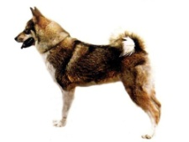
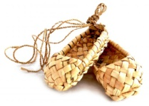

Молодец!

№2
1.Повтори за взрослым. Следи за звуком [Л].

лаз  лоза  ласка  ласты | лангуст  ласточка  лачуга  лапша | ландыш  лоскут  ластик  лапочка  лампочка
2.Назови (следи за звуком [Л]).
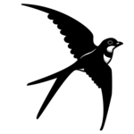
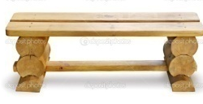

Молодец!
№3
1.Повтори за взрослым. Следи за звуком [Л].

лыжница  лыжня  лыжники лыжный  лысина лысый | лыко  лось  лодка  локоть  локон  логово | ложка  лошадь  лотос  ломтик  лобзик | ловкий  лоси  локти  лодки  ломтики

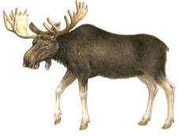
2. Назови, правильно произноси [Л]. Кто справа? Кто слева? Кто идёт направо? Кто идёт налево?

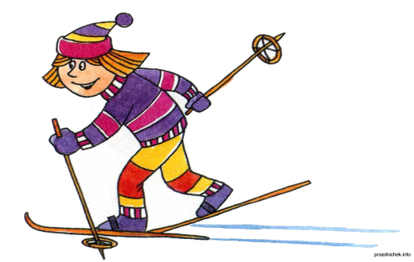

Молодец!

№4
1.Повтори за взрослым. Следи за звуком [Л].
лук  лунь  лупа  луна  Лунтик | лунатик  луноход  лунка  луговина | лучина  лукошко  луч  лужа  Луша | лучник  лужайка луковица  луковка

2. Расскажи Лунтику, что это?  Проговаривай: «Лунтик, это…» | 3. Помоги Лунтику посчитать лучики (один лучик, два лучика, и т.д.)  молодец!

№5
1.Повтори за взрослым. Следи за звуком [Л].

Лай лайки.  У Лады лоток.  Лана ловит лосося.  Лампочка к лампе.  У Луши ландыш.  Лада–лакомка.  Лыжник на лыжне.  Лысый лакей. | Лыжи под лавкой.  Лунный свет.  У Луши лупа.  Лучшая луковица.  Лапти из лыка.  Лоб лошади.  Лоцман в лодке.  У Луши лотос. | Локоны у Лады.  Ломтик в ложке.  Ловкий лодочник.  Лук в лунке.  Луноход на Луне.  Луговые цветы.  Лужи на лужайке.  Лукошко из луба.

2. Припомни, в каких словах встретился [Л].
Молодец!

№6
1.Повтори за взрослым. Следи за звуком [Л].
булавка  зола  пила  палатка  салат  халат  вела  дела  кулак  скала  мала | скула  палас  пастила  пчела  чулан салазки  болото  головка полоска колонна  талант | колонка  солома солонка колодец Володя голодный  холодный поломка  село  палата  смола | молоть колоть  полоть  чулок  калоши мелодия салон  талон  пилот  калач | волы полынь малыш улыбка столы  голы  белуга  колун  тулуп  валун  шалун
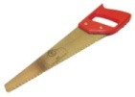
2. Выучи, правильно произноси [Л].
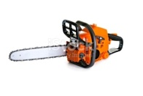
Ла-ла-ла - на пилотке пчела
Ла-ла-ла - пилотка мне мала
Ла-ла-ла - у меня пила
Лы-лы-лы - у Володи две пилы
Молодец!

№7
1.Повтори за взрослым. Следи за звуком [Л].

мила  сила  пела  мыла  бегала  школа  читала  золото  велосипед  молоток  колобок | голод  соловей  волосы, полосатый  акула  полотенце  сало  шило  молоко  пугало  тело | камбала  шпала  голубь  желудь  палуба  голубцы голубика  вилы  пилы  белый  милый | целый  смелый  спелый  унылый  пчёлы  бокалы  каналы  пеналы каникулы  малыши  шпалы
2. Игра «Повторяй, добавляй» ( проговаривай словосочетания, подбирай предмет к признаку):
Холодный…(что?, кто?), голодный…, белый…, спелая…, смелая…, полосатые…, унылый…, милые….
Молодец!

№8
Белая ладья.  Гнилая солома.  Голодная акула.  Голубая лагуна.  Молодая лошадь.  Молоко в баллоне. | Знакомая мелодия.  Голосистый соловей Золотой кулон.  Голый малыш.  Ломкие волосы.  Уголок логопеда. | Молочная лапша.  Лунная оболочка Оловянная ложка.  Весёлый молочник.  Холодные голубцы.  Мелодичный голос.
1.Повтори за взрослым. Следи за звуком [Л] (темп медленный). Старайся запоминать. Кто голосистый? Весёлый? Молочная? Какая солома? Мелодия?

2. Какая акула? Какой халат? Полотенце? Посчитай полоски на халате. (Одна
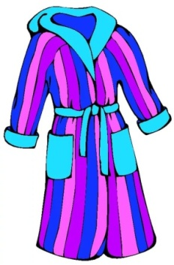
полоска, две полоски, три полоски и…)
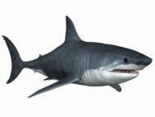

Молодец!
№9
1.Повтори за взрослым. Следи за звуком [Л] (темп медленный).

Спелая алыча.  Залатанный чулок.  Лукавая улыбка.  Спелые жёлуди.  Ласковая болонка.  Эластичные ласты.  Полосатое полотенце. | Лысая голова.  Ловить белугу.  Тяжёлый молоток.  Халат с воланами.  Половина луковицы.  Булавочные уколы.  Малахитовые колонны

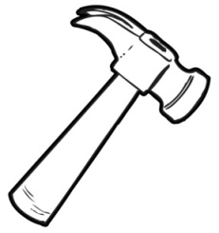
2. «Какой? Какая?» Назови каждый предмет, не забывай Л.Придумай признак к предмету. Раскрась карандашами. Где в слове Л (1-й – в начале; в середине; в конце- последний)?
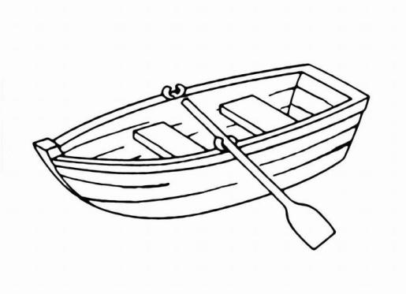
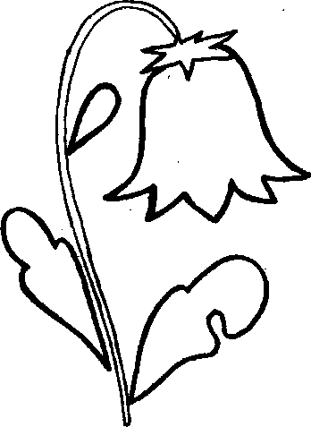

Молодец!

№10
1.Повтори за взрослым. Следи за звуком [Л] (темп медленный).

Мила надела халат.  Лампа упала.  Мила ела салат.  Лайка лает на котёнка.  У котёнка одна лапка белая.  Мила подняла лампу.  Нина купила ластик.  Ласточка свила гнездо.  Около палаток лопухи и полынь. Наступила зима.  У Володи было лото. | Мила пила молоко.  Надя мылась мылом.  Лайка выследила лося.  Около болота утки.  Володя будет пилотом.  Надя каталась на лодке.  На небе луна.  Володя ловкий и смелый.  Надя надела белый халат.  Нина вымыла полы.  Холодно. Дядя Лука в тулупе.
2. Игра « Один – много» (с мячом). Взрослый называет один предмет, ребёнок много: молоток - молотки, булавка - булавки и т.д.
Молоток, булавка, халат, скала, калач, пчела, тулуп, малыш, улыбка, школа, соловей, голубь, акула. Молодец!
№11
1.Повтори за взрослым. Следи за звуком [Л] (темп медленный).

У Лолы халат с воланами.  У Володи ломается голос.  Луша мыла спелую алычу.  Мила купила золотой кулон.  Володя ловит белугу.  Мама готовила молочную лапшу.  У нас на даче полосатые половики.  Девушка напевала весёлую мелодию.  Всю ночь поёт голосистый соловей.  Лада каталась на лыжах. | Лада искала свои галоши.  В ванной голубой потолок  Белочка запасает спелые жёлуди.  Молодая лошадь скакала галопом.  На лугу молодёжь поставила палатку.  В холодные дни надевают полушубки.  Малыши копают лопатками в песочнице.  Я поставила в вазу голубые незабудки и белые ландыши.

2. Выучи. Повторяй: Смола, смола по стволу текла.
Мила мала, молока попила. Молодец!

№12
1.Повторяяй за взрослым. Следи за звуком [Л] (темп медленный).

бал  мал  зал  дал  пенал  вокзал  сигнал | канал  бокал  финал  металл  зал  сигнал  самосвал | кинжал  Байкал  вокзал  буйвол  угол  сокол  шакал | упал  менял  спал  читал  устал  стул  гул

2 Посчитай по порядку : первый стул, второй стул , … не забывай Л!
Раскрась третий стул жёлтым карандашом, пятый - голубым .
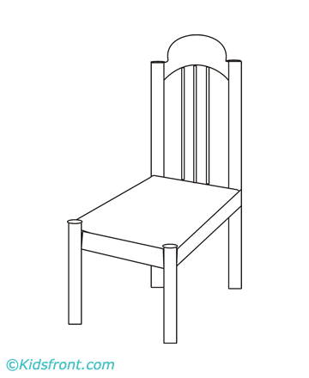
Какой стул самый большой? Какой самый маленький? (отвечай полным предложением, не забывай Л.)

Молодец!
№13
1.Повторяяй за взрослым. Следи за звуком [Л] (темп медленный).

стул  гул  мускул  кол  гол  пол  стол  холл  укол | чехол  щегол  футбол  шёл  нашёл  осёл  козёл  котёл  новосёл | был  мыл  остыл  забыл  мел  пел  сел  ел | надел  умел  кипел  узел  Павел  дятел  пепел  факел | поил  забил  запил  косил  купил  носил  учил  гостил
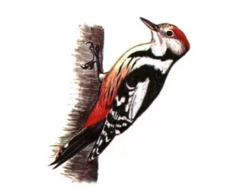
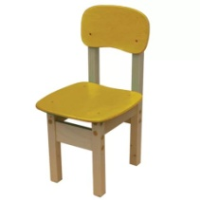
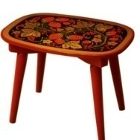
2. Называй, не забывай Л.

Молодец!

№14
1.Повторяяй за взрослым. Следи за звуком [Л] (темп медленный).

Ал-ал-ал - днем никто не спал.  Ал-ал-ал - идём на вокзал.  Ол-ол-ол - чисто вымыт пол. Ол-ол-ол - там стоит кол.  Ел-ел-ел - Дятел улетел.  Ёл-ёл-ёл - Павел пол подмёл. | Ул-ул-ул - вот высокий стул.  Ул-ул-ул - щенок хвостом махнул.  Ул-ул-ул – щенок уснул.  Ыл-ыл-ыл - суп давно остыл.  Ыл-ыл-ыл - посуду Петя мыл.  Ыл-ыл-ыл - знал, да забыл.
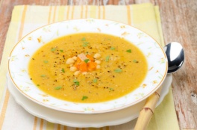
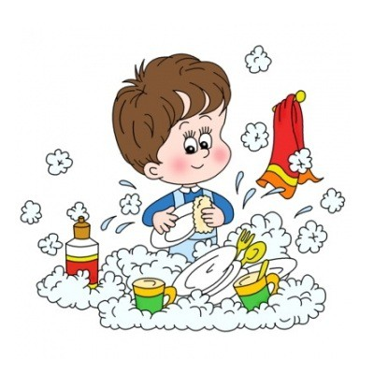
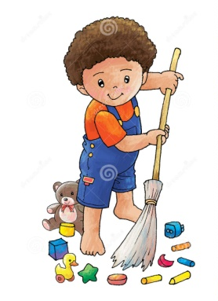
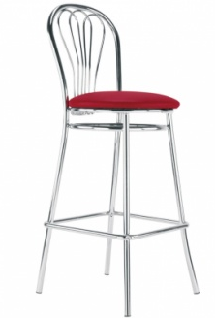

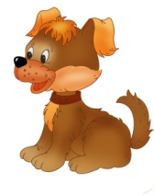

Молодец!
№15
1. Запомни, повтори! (Сохраняй порядок слов, не забывай Л):
пенал - бокал - вокзал
стол - футбол - дятел
козёл - осёл - укол
2.Повторяяй за взрослым. Следи за звуком [Л] (темп медленный).В каких словах встретился Л (после проговаривания каждого предложения)?
Павел ходил купаться на канал. Павел любил футбол.  Больному сделали укол.  Павел сел за стол.  Павел сено косил. | Павел яму копал.  Павел сено возил.  На поляне пасётся осёл.  Дядя Михаил коня напоил.  У Вовы упал пенал.

3. Выучи. Раскрасить картинку.

Ослик был сегодня зол:
Он узнал, что он осёл.

Молодец!

№16
1.Повторяяй за взрослым. Следи за звуком [Л].
балка  палка  галка  фиалка  скакалка гадалка  галстук  Волга  волны  полка | ёлка  иволга  белка  мелко  вилка  копилка  бутылка  посылка  булка  колбаса | колготки  вулкан  балкон  полдень  иголка  халва  волки  солдат  полк  волк

2. Помоги маме накрыть на стол. Подготовь столько вилок, сколько членов семьи. Пересчитай вилки и проговаривай: одна вилка, две вилки….. Раскладывай и проговаривай: вилка мне, вилка маме, и т. д.

3. Отгадай, нарисуй отгадку, выучи:
Вот иголки и булавки
Выползают из-под лавки.
На меня они глядят,
Молока они хотят. Молодец!
№17 1.Повторяяй за взрослым. Следи за звуком [Л].
шёлк  чёлка  полночь  пчёлка  футболка  молния | метёлка  заколка  полк  холм  толк  холст | челнок  желток  точилка  щелчок  поднялся  боялся | смеялся  пугался  гонялся  менялся  качнулся  нашёлся
2. Проговаривай, запоминай. (Не забывай [Л])

Галка на балке.  Толкнуть качалку.  Фиалки на балконе.  Куколка в ползунках.  Колдун в чалме*(что это?). | Толстая палка.  Волнение в толпе.  Колпак на вешалке.  Колбаса на салфетке  Белая полка. | Увидел белку.  Починил косилку.  Золото в копилке.  Сушилка на балконе.  Заколка на чёлке.
3. Ответь. Где галка? Где фиалка? Где сушилка? Какая полка? Какая палка?
Что починил? Где заколка? Где золото? Кто в ползунках, а кто в чалме?
Молодец!

№18
1.Повторяяй за взрослым. Следи за звуком [Л].
Слава  слабый  славный сладкий  славяне  несла | ослы  послы слышать  слуги  слух  случай; | слово  слоги  слой  слойка  слон  масло | весло  злак  злоба  зло  злость  узлы
2. Игра «Сладкий». (Превращай всё в сЛадкое и называй.)
Конфета - сладкая конфета, каша -…, яблоко-…, ягода -…, алыча-…, голубика-…, сон-…, пастила-…, шоколад-…, сок -…, компот-…, чай-…
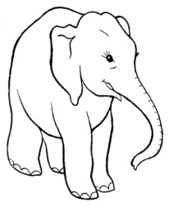
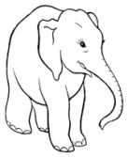
3. Выучи:
Головой кивает слон –  Он слонихе шлёт поклон.  Спит в углу моя слониха,  Двое маленьких слонят | Спать давным-давно хотят. Спит спокойно сытый слон, Видит в стойле сладкий сон.  Молодец!

№19
1.Повторяяй за взрослым. Следи за звуком [Л].
Клава  клад  класс  класть  кланяться складывать кладовка, клавиши  баклажан  клок | клоун  стекло  клуб  клубок  клумба  клубника  клыки  кукла  наклон  поклон | Главный гладкий глазки гласный согласный  гладить  глыба углы глобус | глухо глупость  глупый глухой глубокий глава гланды  игла смуглый
2. Проговаривай: гладкий стол, гладкий ствол, глухой согласный, складной стул, глухая полночь, глухой голос, спелая клубника, выполоть клумбу.

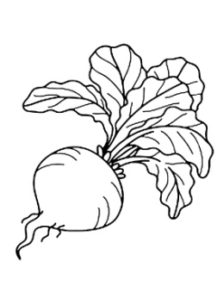
3. Произноси (медленно, правильно):
Клала Клава лук на полку,  Позвала к себе Николку. | Свёкла у Фёклы сохла и мокла,  Сохла и мокла, пока не поблёкла.

Молодец!

№20 1.Повторяяй за взрослым. Следи за звуком [Л].
а) бланк  блоха  блокада  блуза | блокнот  блондин  блок  табло | шаблон  обложка  область  каблук | облако  яблоко  яблоня  вобла
б) план  плач  плащ  плата  пламя  платок  плафон | плакат  пловец  планета  плотина  пласт  планка  плотва  платье | плов  плод  площадь  плавник  пластина  пластилин  пластинка  пластик | дупло  тепло  диплом  пломба  плошка  плотник  плуг  плутовка
2. Произноси (медленно, правильно):
Дятел на дубу сидит и в дубу дупло долбит.
Искала белка дуб с дуплом, дупло для белок - теплый дом.
Молодец!
№21
1.Повторяяй за взрослым. Следи за звуком [Л].

флаг флот  фланг  флакон флокс  фламинго | флотилия  фланель хлопушка хлыст  хлопья хлопать | хлынуть  хлопок хлам  шлак  шланг  шла | ушла  вышла  подошла  обошла  зашла  нашла

2. Повторяй, звук [Л] не теряй!
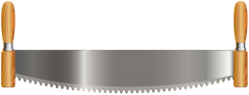
Лом ломает толстый лед, лом ломать не устает.
Пилит толстый ствол пила, накалилась добела.
Ходят волки возле елки.
Наш Полкан попал в капкан. Молодец!

№22
1.Повторяяй за взрослым. Следи за звуком [Л]. В каждом слове два [Л]!
(повтор 2-3-раза)
колокол  балалайка  скалолаз  слалом | ловил  колол  лаял  лаяла | ласкал  глотала  гладила  болтала | болтал  плавала  платил  плакала
2. Повтори скороговорки (темп медленный - быстрый):
- Около кола колокола.
- Полосатые паласы полоскала дочка Власа. Полоскала, полоскала, полосатой речка стала.

      - Маланья-болтунья молоко болтала, болтала,
болтала, болтала, да не выболтала.

Звук [Л] не потерялся? Молодец!

Давайте поиграем
Картинки необходимо вывести на печать и разрезать по линиям. (Они пригодятся для нескольких игр, можно раскрасить карандашами). На каждой картинке нарисованы три «окошка». Ребёнку предлагается определить место звука в слове: «Где слышится в слове [Л] (1-й; последний; в середине слова)? Закрась соответствующее «окошко» синим карандашом (звук твёрдый)» .
Закрашивание кружка в схеме производить следующим образом – безотрывное движение по спирали против часовой стрелки от контура круга к центру. (Потренироваться на более крупных кружках). Это основное движение для формирования почерка!
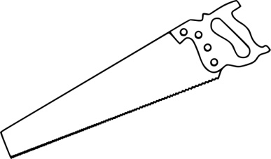 | 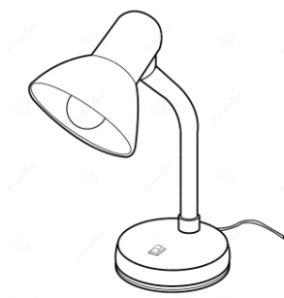 |  | 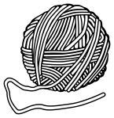
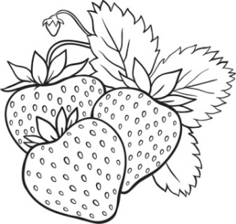 |  | 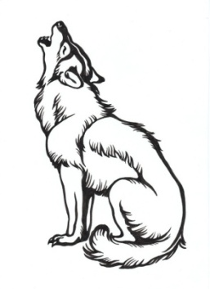
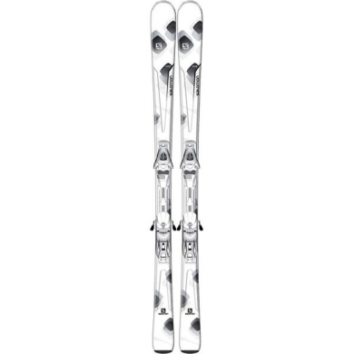
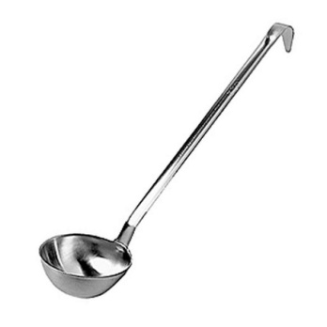
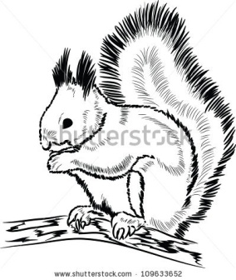 | 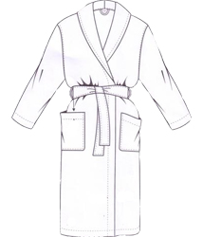 |  | 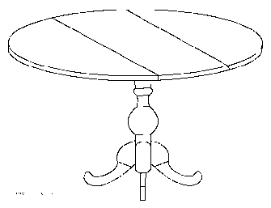
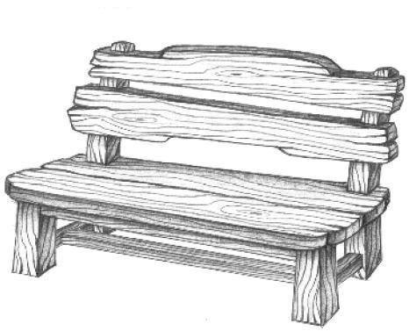 |  | 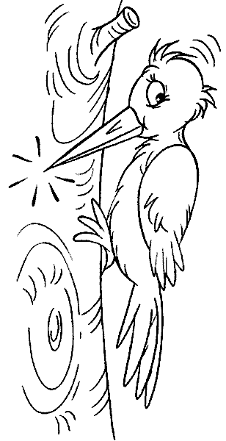 | 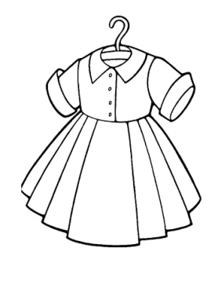
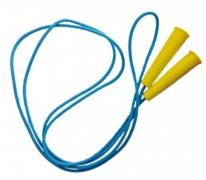 |  |  | 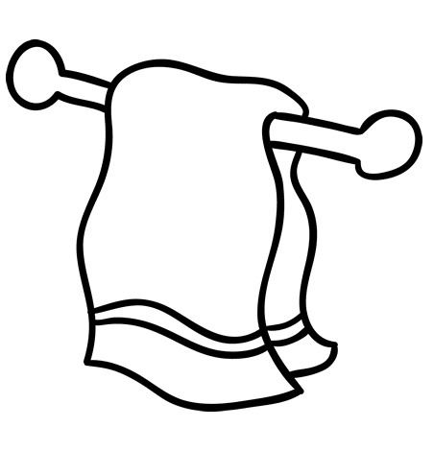
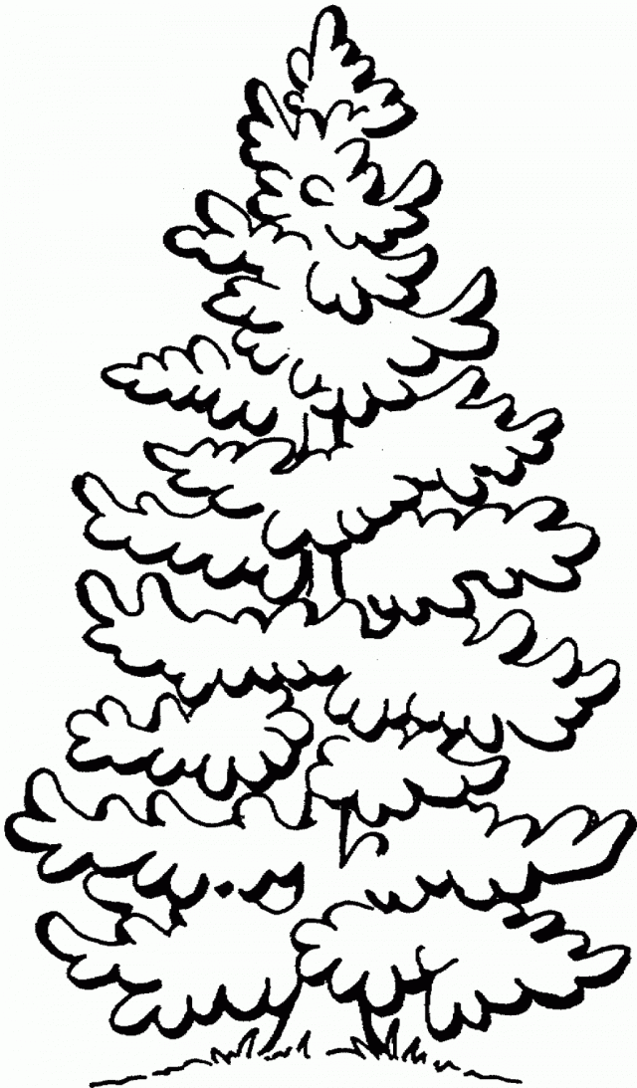 |  |  | 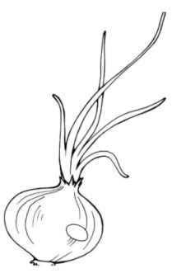
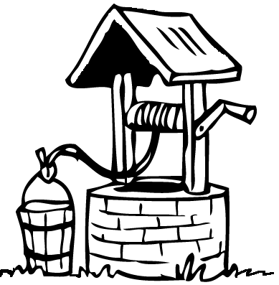 | 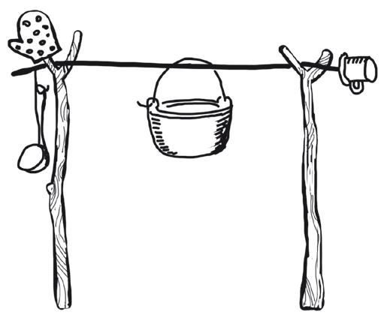 | 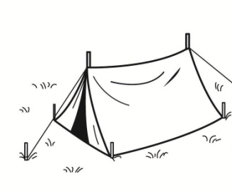 | 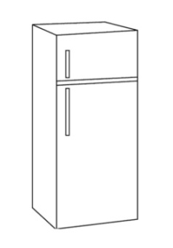
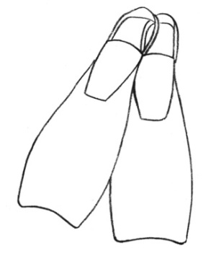 | 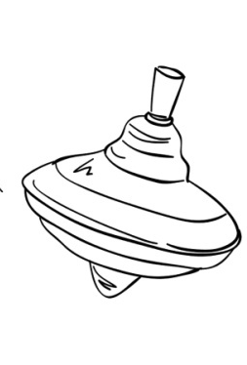 | 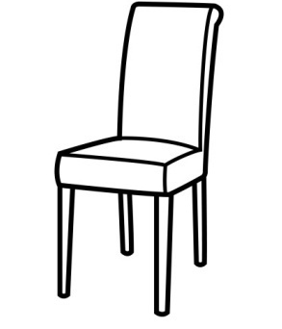 | 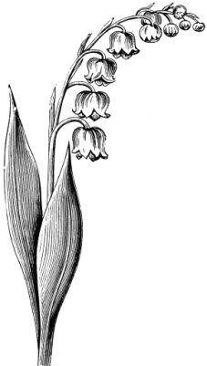
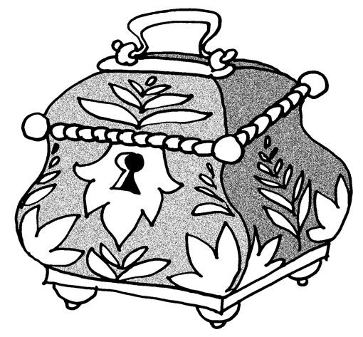

Игра «Живые - неживые»
Найдем домики для картинок. Раскладываем и правильно называем предметы, не забываем [Л]! В домик с сердечком складываем картинки с живыми предметами, в домик без сердечка - с неживыми.

Игра «Мой-моя-мои»
Нарисуй три домика: синий, красный, зелёный. Раскладывай картинки в домики и правильно называй, не забывай [Л]!
Если можно сказать: « Мой», складывай в синий домик, «моя» - в красный, «мои» - в зелёный. (Моя пила, мой флаг, мои клубки).

Игра «Цветные кляксы»
Нарисуй и выстриги три кляксы. Раскладывай кляксы на картинки. Кляксы понарошку перекрашивают картинки. Все предметы становятся салатовыми, голубыми или жёлтыми. Называй, что получается: салатовый халат, голубая пила, жёлтые ёлки, ...,
Перекладывай кляксы, продолжай игру. Не забывай [Л]!

Игра «Пересчитаем»
Нарисуй волшебный аппарат, который может превратить один предмет в несколько («размножить»). Как он будет выглядеть? Реши самостоятельно! Вокруг аппарата напиши цифры от 1 до 10. Выбери любую картинку и положи её в центр. Будем переводить пальчик с цифры на цифру по порядку, называть цифры и «размножать» предмет. Например: один флаг, два флага три…. Продолжай игру с другими картинками. Не забывай [Л]!

Игра «Расселялки»
Перед началом игры необходимо «смастерить» (построить, склеить, нарисовать или др. варианты) два домика. Кто соберёт в свой домик больше картинок, тот победитель. Называем предметы, не забываем Л! Если участник игры не знает названия или забыл правильно произнести звук, отдаёт одну картинку из своего домика. Можно использовать 3 варианта:
- Складывать картинки поочередно (взрослый, ребенок, взрослый, ребенок).
- Бросать кубик и складывать соответствующее количество картинок.
- Складывать поочередно по 3 картинки.

ИГРА «Подарки»
- У Аллы и у Милы день рождения. Давай подарим им подарки. Будем складывать картинки в коробки и называть, что кому дарим. Проговариваем: «У Аллы лыжи, а у Милы юла. » И т.д. Припомни, какие подарки подарили? Что есть у Аллы? Что есть у Милы? (без опоры на картинки) Не забывай [Л]!

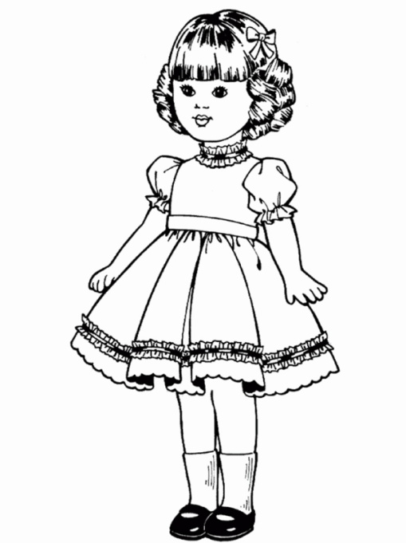
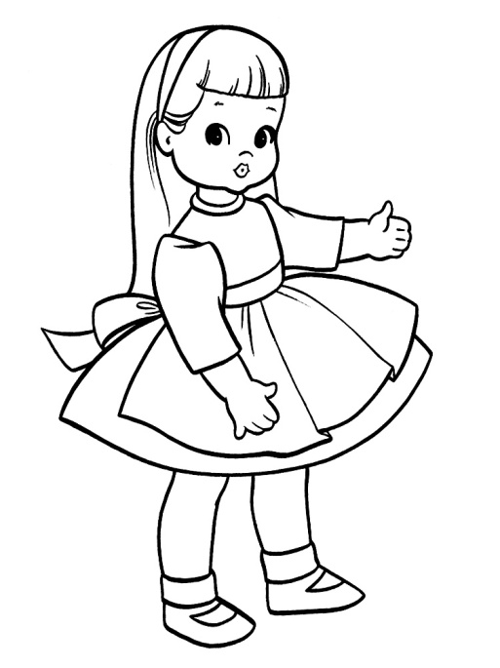

Расскажи, что делала Мила?
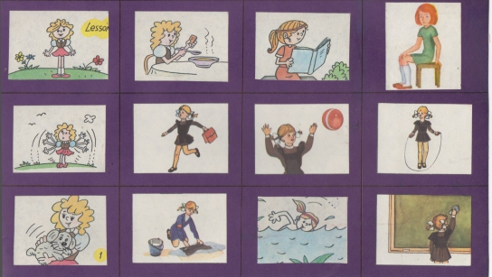
Мила гуляла. Мила ела. И т.д. (Читала, сидела, (самолёту и птицам) махала, (в школу) ходила, кидала, скакала, гладила, мыла, плавала, готовила (класс к занятиям). Не забывай - [Л]!

Расскажи, что делала Алла?
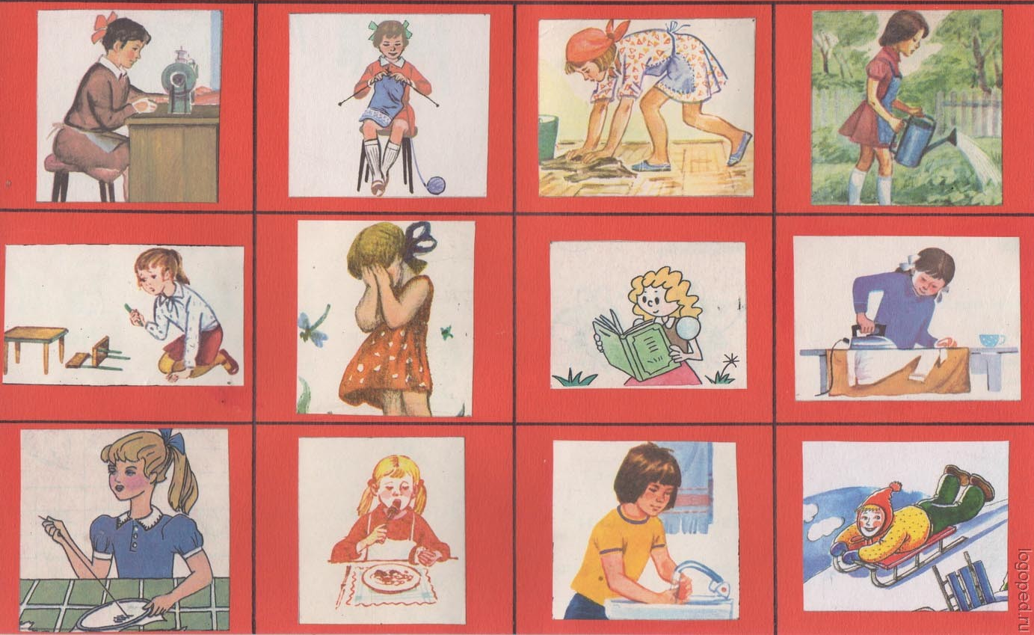
Алла шила. Алла вязала. И т.д. (мыла, поливала, искала, плакала, читала, гладила, вышивала, ела, мыла, гуляла (каталась)). Не забывай - [Л]!

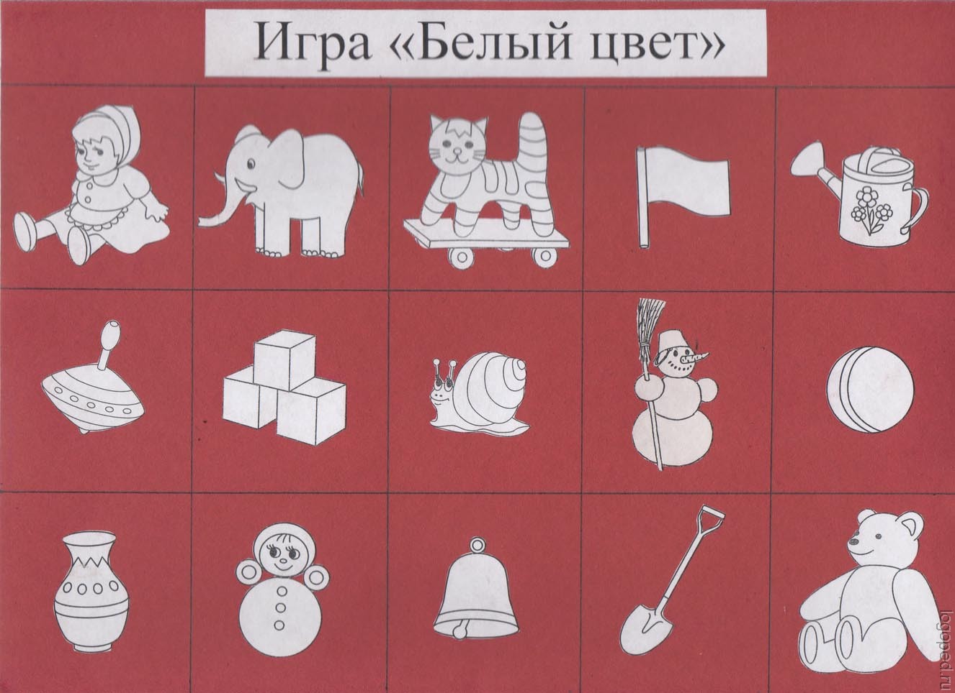

Игра «Превращалки»
Замени первый звук в слове на звук Л. Какое новое слово получится?
Например: был сук – стал лук.
ком –  Павка -  майка –  коза – | ножка –  маска-  рай -  рожь - | рама –  рожки –  бак -  поток -

Игра «Что из чего, что для чего (для кого)?»
(Проговаривай Л!)

Шарик из пластилина - … пластилиновый шарик (для…
Тарелка из пластилина -…
Машина и пластмассы -…пластмассовая машина (для…
Кукла из пластмассы - …
Кубик из пластмассы - …
Платье из хлопка – хлопковое платье (для…
Футболка из хлопка - …
Ложка из олова – … (оловянная).
Шалаш из соломы – … (соломенный).
Платье из шёлка – … (шёлковое).
Платье из полотна – …(полотняное).
Аллея из ёлок – … (еловая).
Ландыши на лугу – … (луговые).

Игра «Эхо»
В лесу живёт волк. Эхо напоминает, что всё принадлежит волку. У волка есть логово, эхо отвечает: «это волчье логово». Далее ребёнок отвечает то, что скажет эхо.
Хвост – волчий хвост и т.д. Со словами:
нос  лапа  клык  когти  нюх | глаза  запах  уши  морда  пасть | стая  добыча  повадки  след  вой | слёзы  шкура  шерсть  аппетит  ягоды

Игра «Полезные вещи»
Много есть вещей полезных деревянных и железных.
Они помогут нам всегда! Нам без них совсем беда! Придумай им названия!
Вещь помогает: качаться – качалка, точить – точилка и т.д. Не забывай Л!
зажигать  сушить  косить  взбивать  скакать  закалывать волосы | выбивать (пыль)  сок выжимать  бетон мешать  газон косить  мести  носить -…носилки | копить (деньги)  коптить  поить  пищать  подстилать  посылать - …посылка

«Ходилки-бродилки»
Для игры необходимо скачать изображение, увеличить размер, напечатать, выбрав ориентировку «альбомная». Подготовить фишки и кубик. Начало движения фишек под картинкой «лук». Игрок бросает кубик, передвигает фишки в соответствии с цифрой, выпавшей на кубике. При передвижении фишки ребёнок называет каждую картинку. (Во время игры звук Л не забываем!)

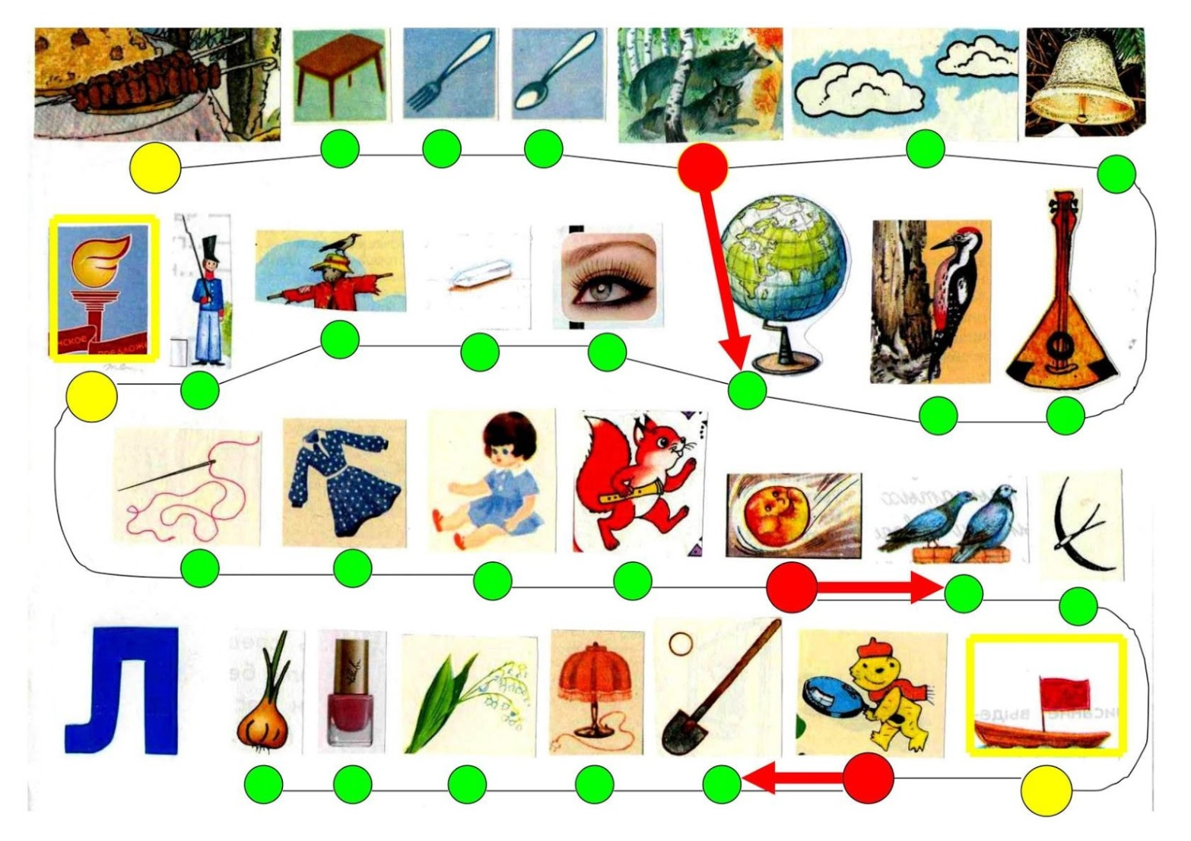

Подбери картинку
Назови все картинки в окошках. Найди подходящую картинку, назови ее и помести в пустое окошко (нарисуй стрелочку от картинки к окошку). Объясни, почему ты так сделал.
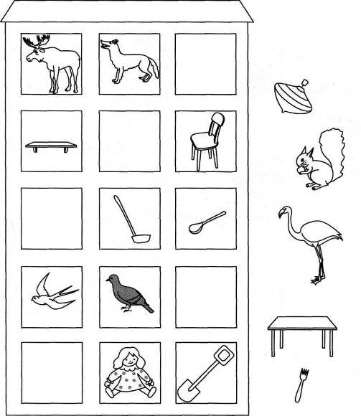
Ребенку нужно назвать картинки, нарисованные в окошках, а затем подобрать недостающую картинку по аналогии и провести от нее стрелочку в пустое окошко. Словарь: лось, волк, белка; полка, стол, стул; вилка, половник, ложка; ласточка, голубь, фламинго; юла, кукла, лопатка

Волшебник
Волшебник сегодня не выспался и написал письмо, в котором все перепутал. Помоги волшебнику исправить ошибки в письме, а потом найди подходящую картинку.
Взрослый зачитывает ребенку неверное предложение, ребенок на слух старается исправить ошибку. В случае возникновения затруднений ребенок может найти картинку и, опираясь на нее, исправить ошибку. Например: волшебник пишет: «на луне небо», — а как правильно сказать?
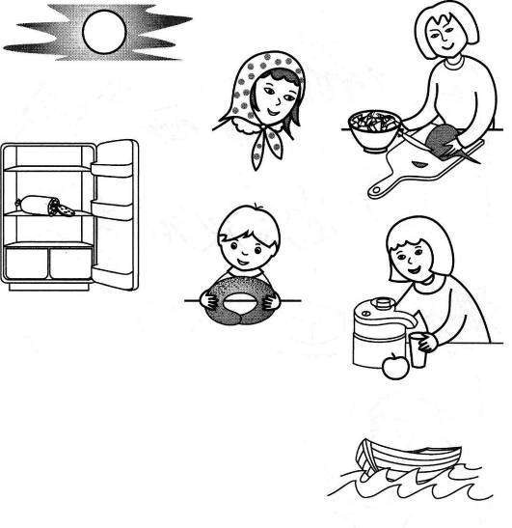

- На луне небо.
- Мама сделала свеклу из салата.
- Холодильник в колбасе.
- На платке голова.
- Калач съел Славу.
- Яблоко выжало сок из Милы.
- Волны плывут по лодке.

Цветные карандаши
Л спорит со своими подругами Аллой и Милой, какими цветами раскрашивать картинки. У Аллы есть голубой карандаш, а у Милы —желтый. Помири их, расскажи, что нужно раскрасить желтым цветом, а что — голубым. Раскрась карандаши девочкам, а затем картинки и расскажи, что есть у Аллы и у Милы. Отвечать нужно вот так: у Аллы голубой колокольчик.
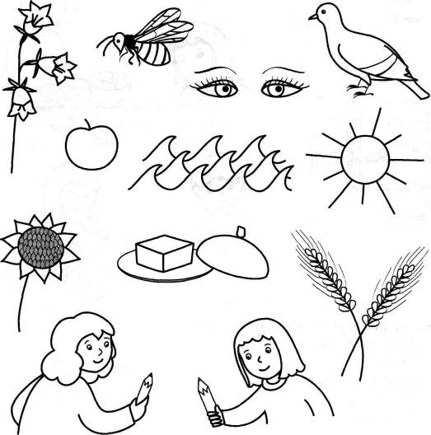
Ребенок называет картинку и говорит, какого цвета может быть этот предмет, например: это волны, они голубые. Затем — выполняет задание. Словарь: колокольчик, пчела, глаза, голубь, яблоко, волны, солнышко, подсолнух, масло, колосья.

Алсу (пересказ описательного рассказа)

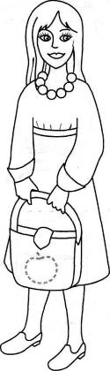
Послушай рассказ про Алсу — знакомую Л. Запомни, какая она. Раскрась картинку и перескажи рассказ.
Это Алсу. У Алсу голубые глаза, алые губы и желтые волосы. Алсу надела белое платье, белые колготы, голубые бусы, обула голубые туфли и взяла голубую сумку. В сумке у Алсу спелое яблоко.
Прочитайте ребенку рассказ два раза подряд. Сначала ребенку нужно повторить рассказ по предложениям, отвечая на ваши вопросы, а затем — пересказать.
Мила и яблоко (пересказ)

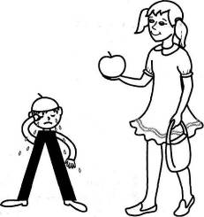
Послушай рассказ, как Мила покупала яблоко для Л.
Это Мила. Она надела алое платье и пошла в магазин за яблоком. Мила купила яблоко. Яблоко было желтое, спелое и вкусно пахло. Мила съела яблоко. Л яблоко не досталось, Л обиделась и заплакала.

Стихи

Помощница

Мила маме, как могла,  хоть мала, а помогла.  Долго дела не искала:  полотенце полоскала,  вилки вымыла и ложки,  молоком поила кошку,  пол метёлкой подмела  от угла и до угла…  Отдохнуть она хотела - | не могла сидеть без дела:  лоскуты нашла на полке,  и булавки и иголки,  и для куклы Мила стала  платье шить и одеяло.  Хлопотунью эту Милу  мама еле уложила.  Мила с куклой спать легла.  Всё успела, всё смогла!

***  Жил был Забыл.  - Где жил?  - Забыл.  - Где был?  - Забыл.  -Что ел?  - Забыл.  - Что пил?  - Забыл. | Считалочка  Шла коза по мостику  И виляла хвостиком.  Зацепила за перила,  Прямо в речку угодила.  Кто не верит – это он,  Выходи из круга вон!

***  Лена искала булавку,  Булавка упала под лавку.  Под лавку залезть было лень, Искала булавку весь день.  ***  Козел-мукомол  Кому муку молол,  Кому не молол.  От того кому молол,  Получал ватрушки.  От того кому не молол  Получал по макушке.  Галка  Задумала галка  Иголку купить,  Чтоб голым галчатам  Штанишек нашить.  Иголку и лучшего жёлтого шёлку  Купила  И тут же уселась на ёлку.  Уселась на ёлку  И хвост положила,  Очки нацепила –  И шила, и шила…  Летела синица  И вниз поглядела:  - Эй, галка,  Ты нитку в иголку не вдела! | ***  Сел медведь на бревнышко,  Стал глядеть на солнышко.  Не гляди на свет, медведь  Глазки могут заболеть.  Считалка  Вот со звуком Л слова:  Лоб, затылок, голова,  Кулаки, ладони, локти,  Звука Л не в слове ногти.  Глазки, тело и лопатки,  Звука Л нет в слове пятки.  ***  Всё бело, бело, бело!  Много снегу намело.  Вот весёлые деньки!  Все на лыжи и коньки!  ***  Белый снег, белый мел,  Белый заяц тоже бел.  А вот белка не бела,  Белой белка не была.  ***  Заяц белый, заяц белый!  Ты куда за лыком бегал?  Заяц белый отвечал:  - Я не бегал, я скакал!

Скороговорки:

- В Луку Клим луком кинул.  - Около кола колокола.  - У елки иголки колки.  - Сел сокол на гол ствол.  - Наш Полкан попал в капкан.  - У ежа и ёлки иголки колки. | - Петя был мал и мяту мял.  Увидела мать - Не велела мять.  - Съел Слава солёное сало,  Да сала Славе мало.

Литература

- Атаманова Н.Б., Строганова В.В. «ЛогоЛадошки» в обучении грамоте, профилактике и коррекции нарушений письменной речи: динамическая модель слова. – М.: Атаманова, 2016. – 79с.
- Баскакина, И. В.Логопедические игры. Приключения Л. Рабочая тетрадь для исправления недостатков произношения звука Л / И. В. Баскакина, М. И. Лынская. — М.: Айрис-пресс, 2007. — 32с
- Лопухина И.С.Логопедия, упражнения для развития речи. Пособие для логопедов и родителей. – СПб: Дельта, 1997. -336 с., ил.
- Смирнова Л.Н. Логопедия. Играем со звуками: Пособие для логопедов, дефектологов и воспитателей. –М.:»Мозаика-Синтез», 2004.- 56с.
- Коноваленко В.В., Коноваленко С.В. Дидактический материал по автоматизации звуков Л, Л′ у детей. Альбом для логопедов. – М.: Гном-Пресс, 1999. – 80с., цветная вставка.
- Коррекция звукопроизношения у детей: дидактические материалы / авт.-сост. Л.Е.Кыласова . - 2-е изд. – Волгоград: Учитель, 2012. – 367с.
- Нищева Н.В. Будем говорить правильно. Дидактический материал для коррекции нарушений звукопроизношения. – СПб.: ДЕТСТВО-ПРЕСС, 2002. -112 с. + цв.вкл.40с.

